**VISION VIAJERA**

**VALENTINA BAUTISTA OVIEDO**

**VALENTINA ROJAS POLOCHE**

**ANGIE SARAY ROJAS GELVEZ**

**I.E PROMOCION SOCIAL**

**SERVICIO NACIONAL DE APRENDIZAJE SENA**

**TECNICO EN PROGRAMACION DE SOFTWARE**

**NEIVA-HUILA**

**2023**

**VISION VIAJERA**

**VALENTINA BAUTISTA OVIEDO**

**VALENTINA ROJAS POLOCHE**

**ANGIE SARAY ROJAS GELVEZ**

**TRABAJO PRESENTADO COMO REQUISITO PARA OPTAR A LA TITULACION COMO TECNICO EN PROGRAMACION DE SOFTWARE**

**INSTRUCTOR: MARCO ANTONIO SILVA ANDRADE**

**DOCENTE: FRANKLIN ORLANDO DELL TEJADA**

**I.E PROMOCION SOCIAL**

**SERVICIO NACIONAL DE APRENDIZAJE SENA**

**TECNICO EN PROGRAMACION DE SOFTWARE**

**NEIVA-HUILA**

**2023**

# **INTRODUCCION**

En los últimos dos años hemos estado adquiriendo conocimientos acerca de la programación de software, donde hemos desarrollado lógica y análisis para la creación del proyecto Visión Viajera. El proyecto es una pagina web informativa sobre el turismo del departamento del Huila, en este proyecto podemos desarrollar todo lo que adquirimos durante los dos años de aprendizaje como lo es; diseño, lenguajes de programación, manejo de base de datos, diseño con Bootstrap y todo esto lo aplicaremos para el desarrollo del aplicativo web.

# **TABLA DE CONTENIDO**

Tabla de contenido

**1.** **INTRODUCCION** 3

**2.** **TABLA DE CONTENIDO** 3

**3.** **OBJETIVOS GENERALES** 4

**4.** **OBJETIVOS ESPECIFICOS** 4

**5.** **DESCRIPCION GENERAL DEL SISTEMA** 5

# **OBJETIVOS GENERALES**

* Inspirar la pasión por los viajes: Fomentar el interés y la curiosidad por explorar nuevos destinos y culturas a través de contenido visualmente atractivo.
* Proporcionar Información útil: Ofrecer información útil con imágenes y una descripción de cada municipio y cada lugar turístico y recomendaciones de los hoteles.
* Medir El Impacto: utilizar métricas y análisis web para evaluar el éxito de la página en términos de interacción de usuarios y cumplimientos de objetivos.

# **OBJETIVOS ESPECIFICOS**

* Proporcionar Información práctica: Ofrecer información práctica sobre visión viajera como de los lugares turísticos la información de cada hotel o municipio también nos puede contactar para una información más concreta.
* Mejorar la experiencia del usuario: Optimizar la navegación y el diseño del sitio web para garantizar una experiencia agradable para los visitantes que quieran saber más información de visión viajera.
* Mantener contenido de información actualizado: Regularmente actualizaremos la información de la página para mantener un contenido fresco y relevante.

# **DESCRIPCION GENERAL DEL SISTEMA**

Visión viajera es un sistema diseñado para ofrecer a los usuarios información sobre los municipios y una descripción de ellos, también se encuentra información de hoteles de los diferentes destinos. El usuario puede contactar al aplicativo para resolver dudas o inquietudes acerca de los lugares turísticos.

* Inicio del programa

Este será la pantalla de inicio del aplicativo web, que tendrá un inicio de un collage de imágenes de lugares turísticos, donde tiene un menú horizontal con las siguientes opciones:

* Inicio
* Lugares turísticos
* Hoteles
* Destinos
* Contacto

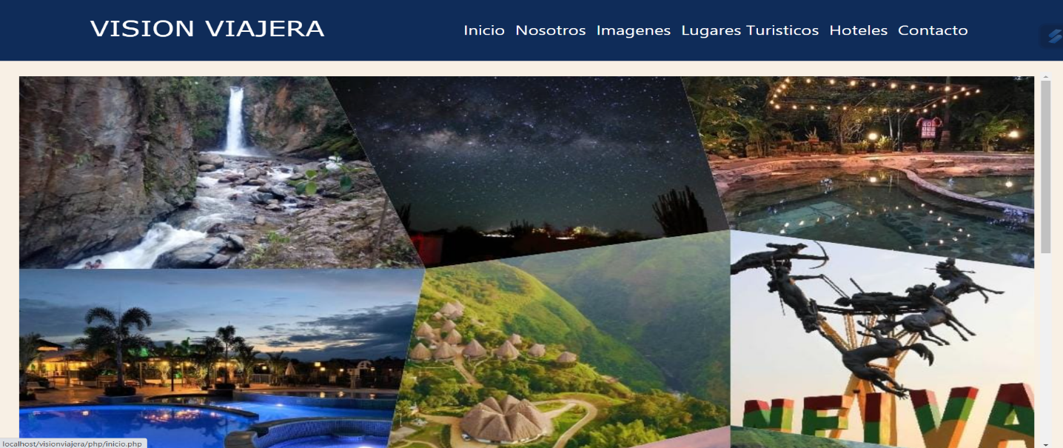

* En la opción de lugares turísticos nos encontraremos con un carrusel automático o también lo puede correr el usuario, de los diferentes lugares que tenemos con una breve descripción de cada uno y su ubicación;

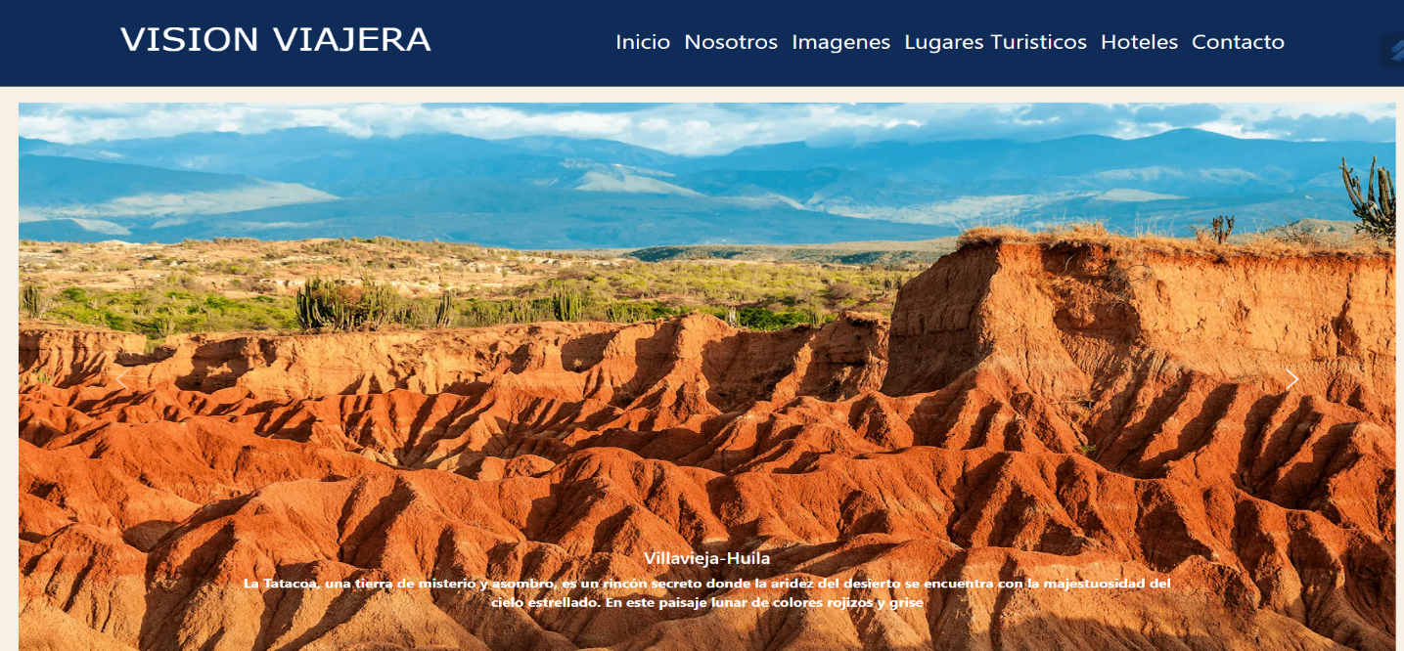

* En la opción de nosotros encontraras información de nosotros como la visión y misión;

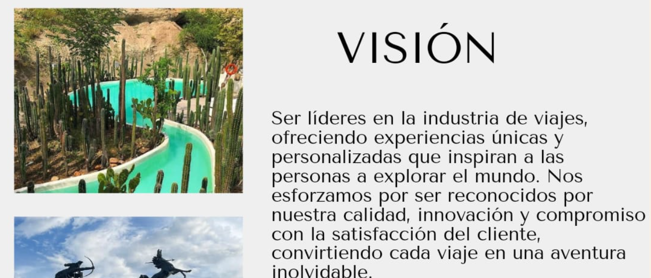

* Ahora encontraras la opción de imágenes, donde se muestra una galería de imágenes de diferentes los lugares turísticos con su respectivo nombre;

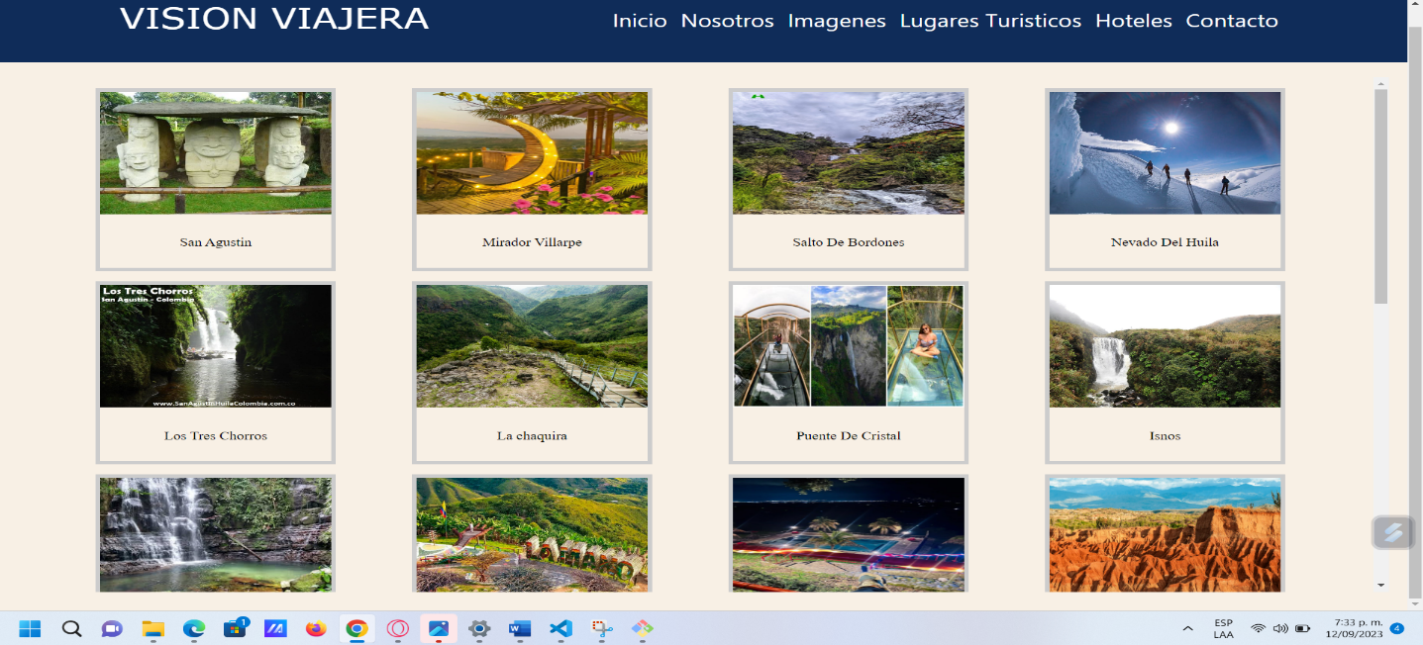

* En hoteles encontraras una opción para seleccionar el municipio que desee el usuario, donde aparecerá los diferentes hoteles que hay en ese municipio que selecciono el usuario.

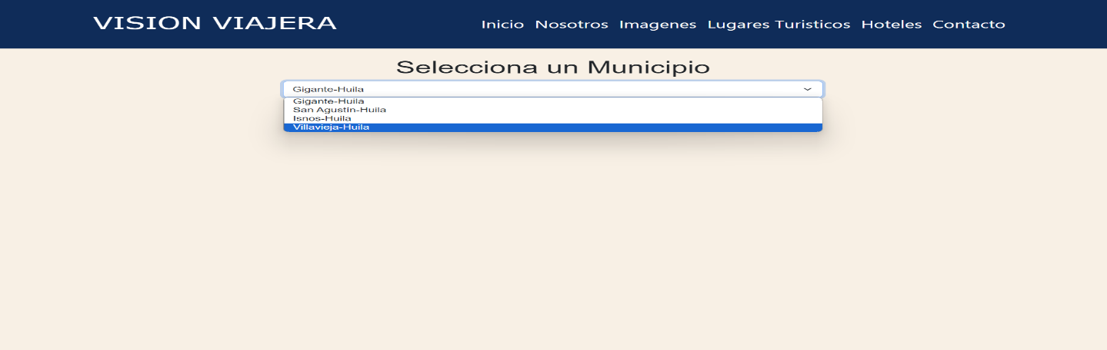

* En la opción contacto, el usuario podrá enviar sus datos e inquietudes que tenga acerca de los servicios de la página;

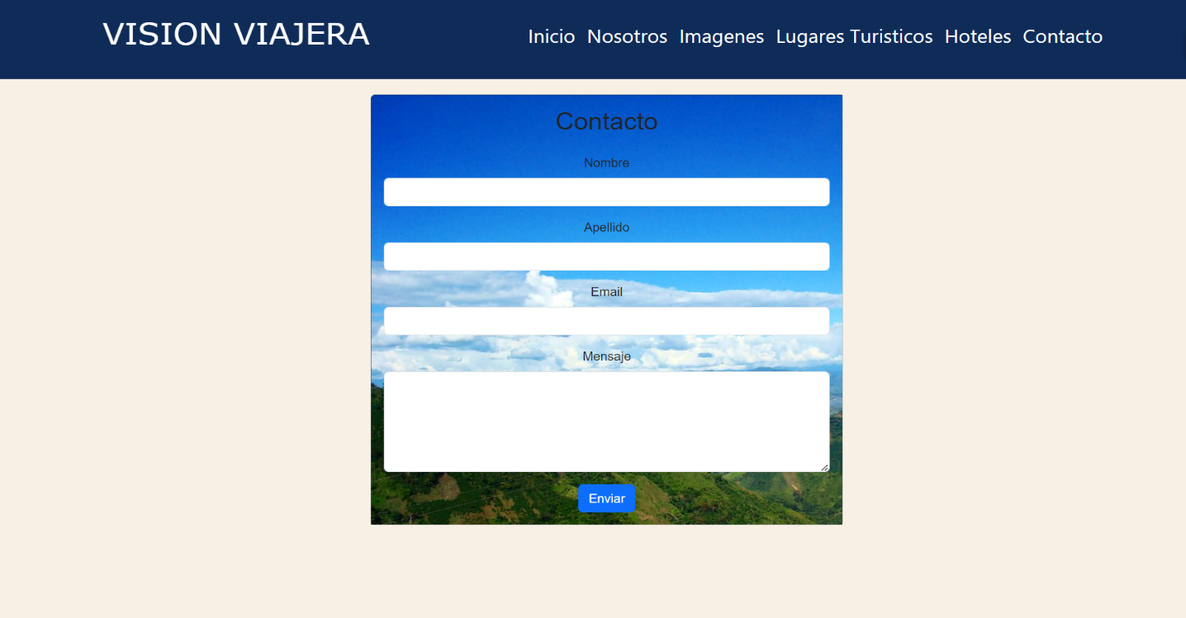

Estas son las opciones que puede visualizar para el usuario, pero el aplicativo web tendrá un mantenimiento que estará a cargo de un administrador.

Inicio del administrador

* Para que el administrador del aplicativo web pueda ingresar a hacer mantenimiento tiene que hacer un inicio de sesión, pero para iniciar sesión tiene que darle clic en el titulo visión viajera;

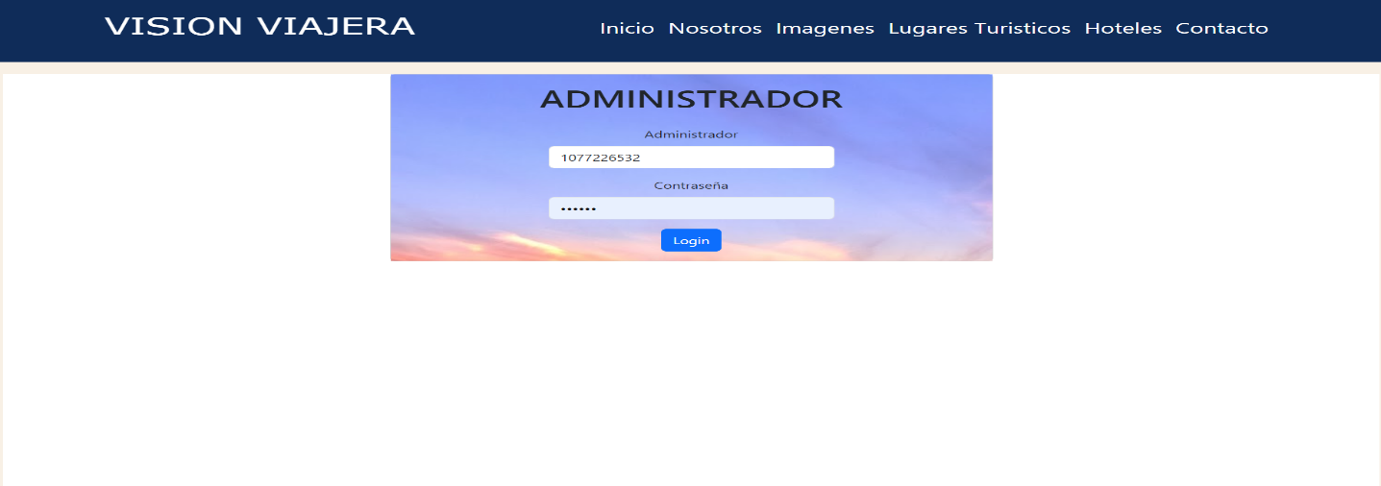

* Después de entrar al administrador nos va a mostrar con las tablas de los usuarios, los hoteles y los destinos;

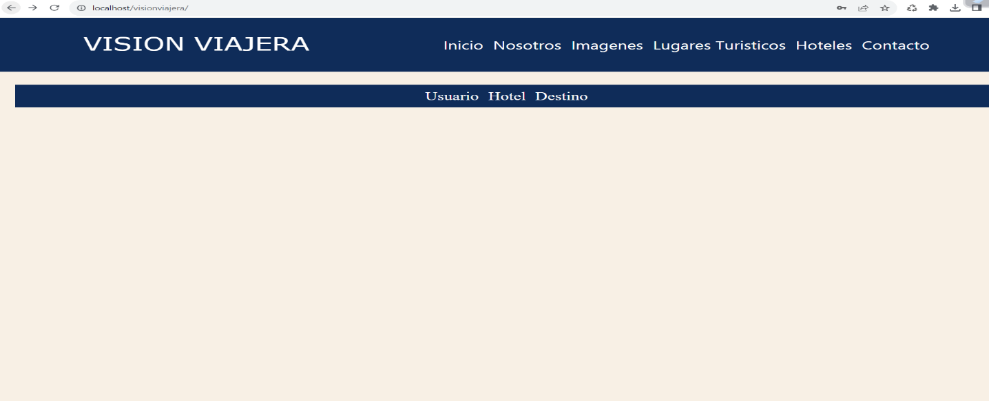

* Para ingresar y modificar, eliminar o consultar podemos ingresar a la tabla de usuarios para los hacer los respectivos cambios.

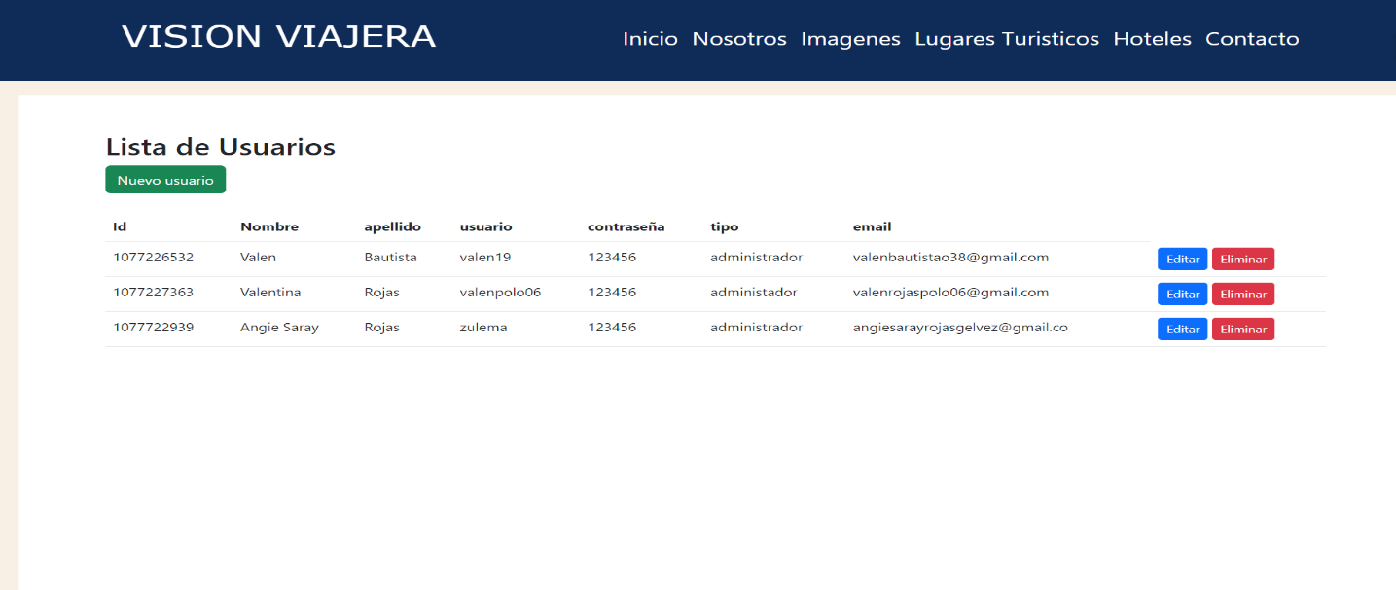

* Para insertar datos de un nuevo Usuario daremos click en el botón de nuevo Usuario allí nos aparece una tabla donde meteremos la información correspondiente para crear el nuevo Usuarios que deseemos agregar;

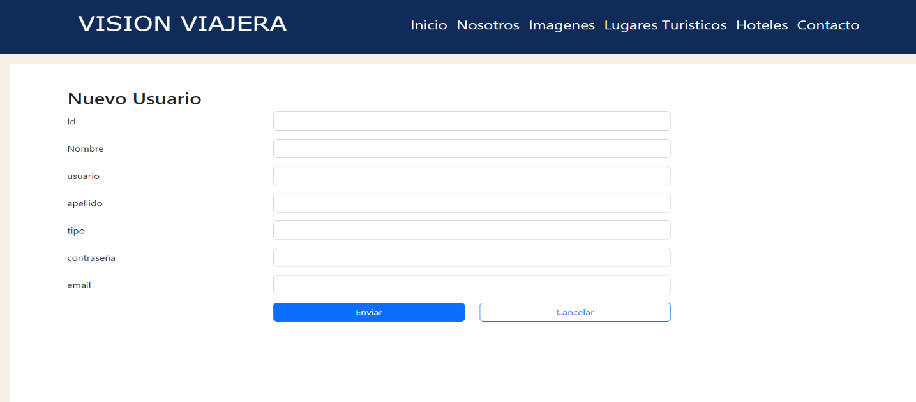

* Para ingresar y modificar, eliminar o consultar podemos ingresar a la tabla de Hoteles para los hacer los respectivos cambios;

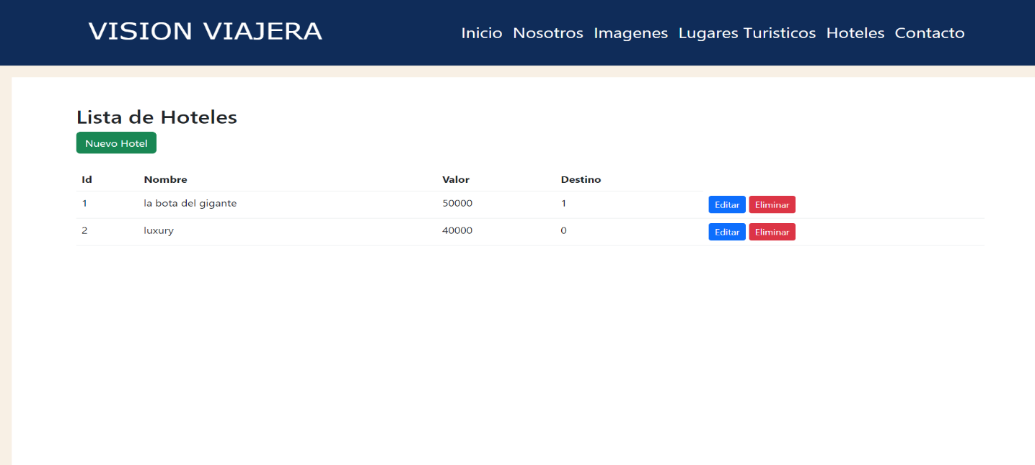

* Para insertar datos de un nuevo Hotel haremos click en el botón de nuevo Hotel allí nos aparece una tabla donde meteremos la información correspondiente para crear el nuevo Hotel;

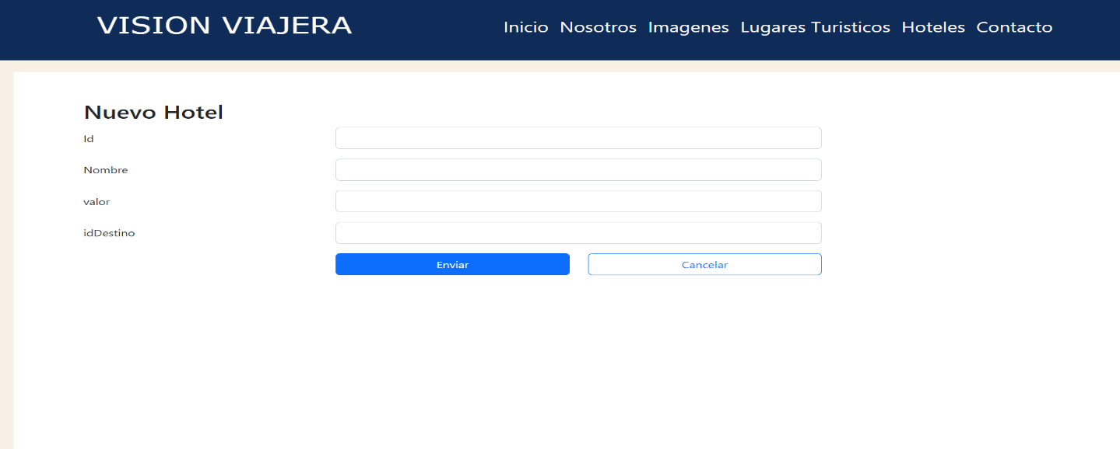

* Para ingresar y modificar, eliminar o consultar podemos ingresar a la tabla de Destinos para los hacer los respectivos cambios;

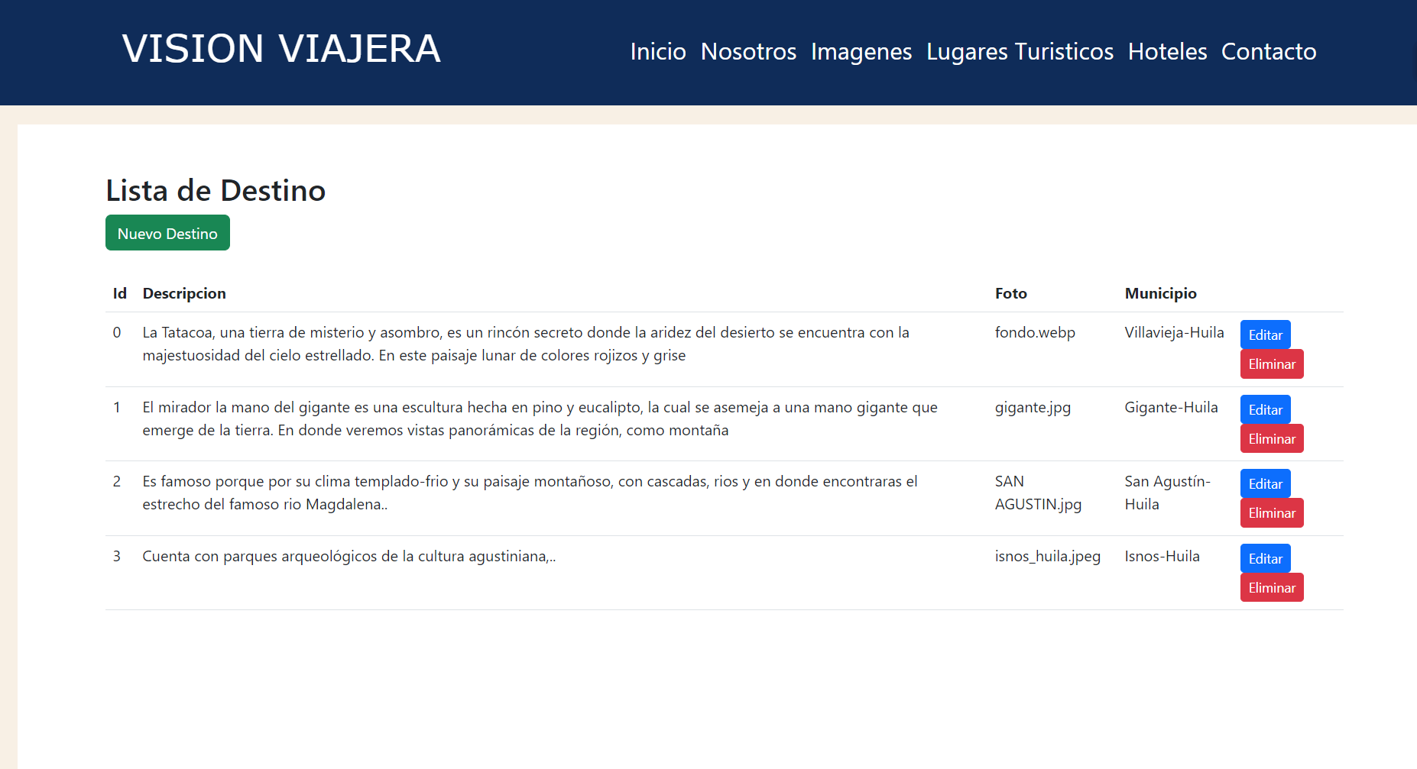

* Para insertar datos de un nuevo Destino daremos click en el botón de nuevo Destino allí nos aparece una tabla donde meteremos la información correspondiente para crear el nuevo Destino que deseamos agregar;

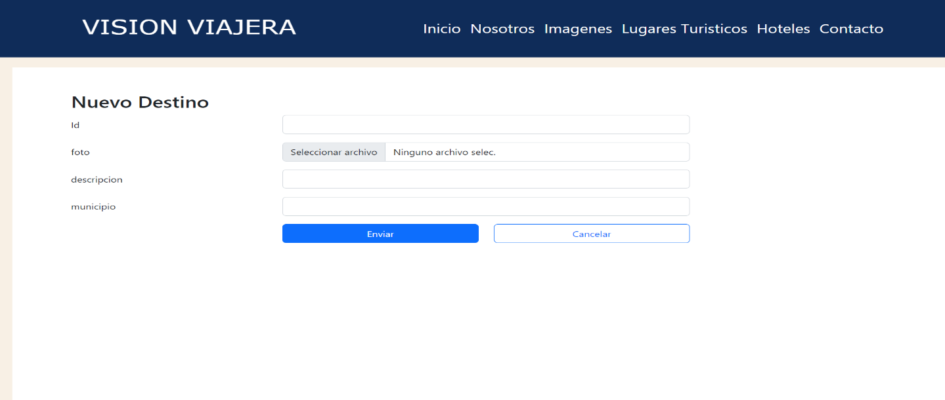

# **MANEJO DE APLICACIÓN**

Se describe cómo funcionan el principal menú y procesos del aplicativo web;

* Nosotros: Muestra la visión y misión del aplicativo web.
* Imágenes: Galería de los lugares turísticos del Huila.
* Lugares turísticos: Se dan a conocer los diferentes lugares turísticos que hay en el departamento del Huila y da una breve descripción de cada lugar.
* Contacto: Permite al usuario comunicarse con los administradores para dudas o inquietudes.